Министерство образования Республики Беларусь

Учреждение образования  
БЕЛОРУССКИЙ  ГОСУДАРСТВЕННЫЙ УНИВЕРСИТЕТ

ИНФОРМАТИКИ И РАДИОЭЛЕКТРОНИКИ

                        Факультет      Информационных технологий и управления

                        Кафедра         Интеллектуальных информационных технологий

**ОТЧЁТ**

по лабораторной работе №1

по дисциплине “Средства и методы защиты

информации в интеллектуальных системах”

Вариант 10

Выполнила:

Демидовец Д.В. , гр. 221703

Проверил:

Крищенович В.А.

Минск, 2024

**Генерация паролей**

Вариант алфавита для генерации пароля: все символы таблицы ASCII.

Задание:

–– Генерация строки с заданной пользователем длиной, состоящей из

символов алфавита в соответствии с вариантом задания (использовать функции rand( ), srand( ) и инициализацию от таймера);

Для решения этой задачи был создан класс PasswordGenerator, генерирующий случайный пароль заданной длины:

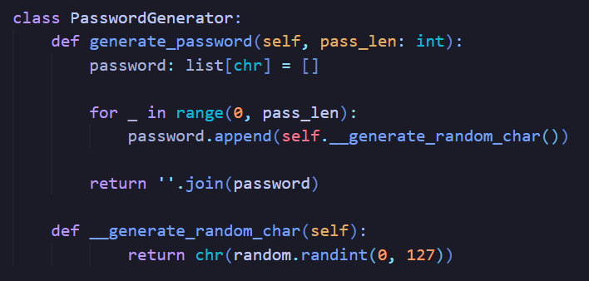

– Проверка равномерности распределения символов путем визуализации

частотного распределения;

Для подсчёта количества вхождений символов из таблицы ASCII (символы с кодами от 0 до 127) в переданном ей пароле используется функция count_chars. В ней создается список, каждый элемент этого которого будет соответствовать количеству вхождений символа в пароле. Индекс в списке совпадает с числовым кодом символа в ASCII.

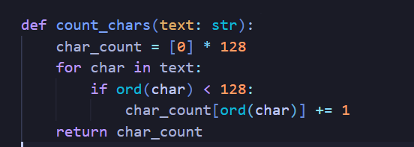

В главном файле программы создается Generator, а затем генерируется пароль из количества символов, запрошенных у пользователя, и рисуется гистограмма равномерности распределения символов.

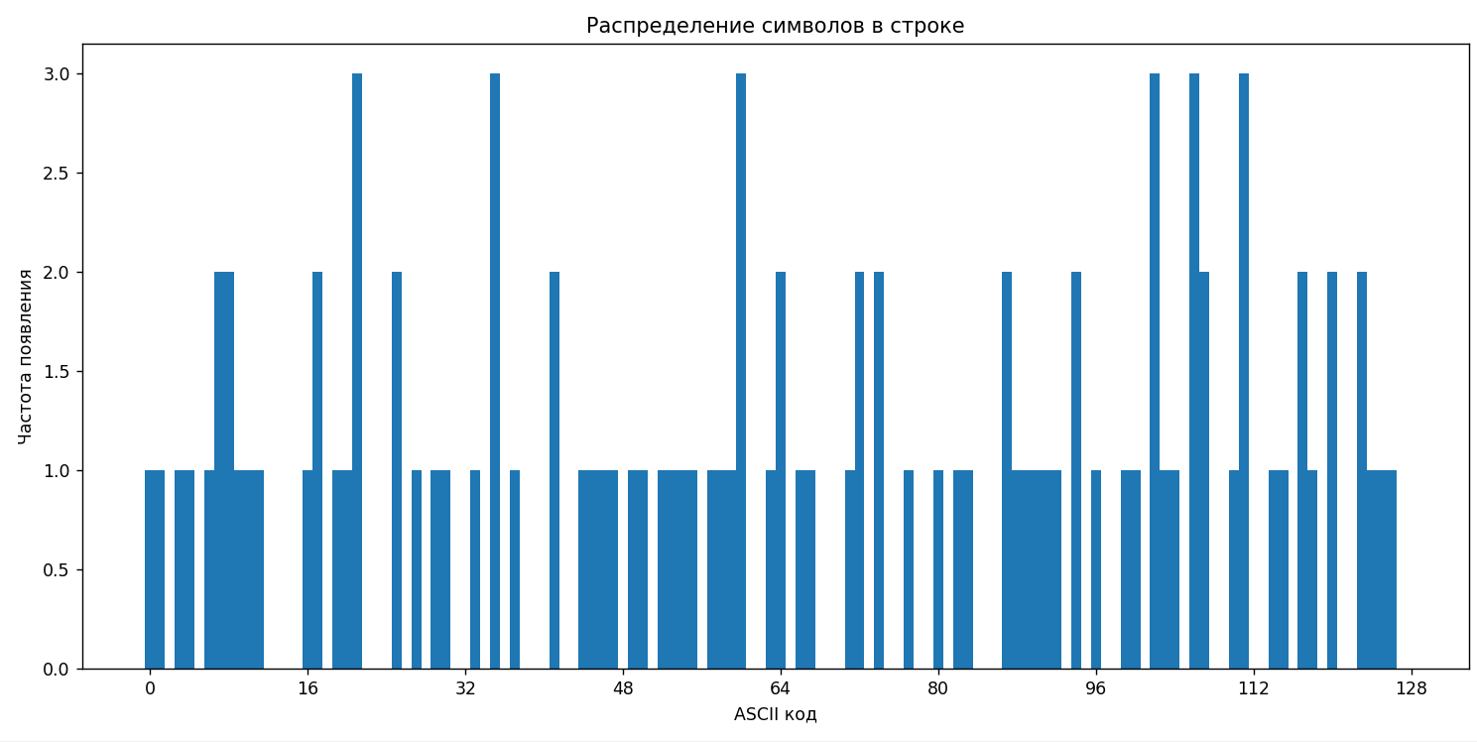

Пример распределения для пароля, состоящего из 100 символов

– Вычисление среднего времени подбора пароля, выбираемого из

сгенерированной строки.

Для решения этой задачи был создан класс PasswordHacker, который предназначен для симуляции процесса взлома пароля путём перебора. Он вычисляет, сколько времени потребуется, чтобы снова сгенерировать заданный в начале пароль.

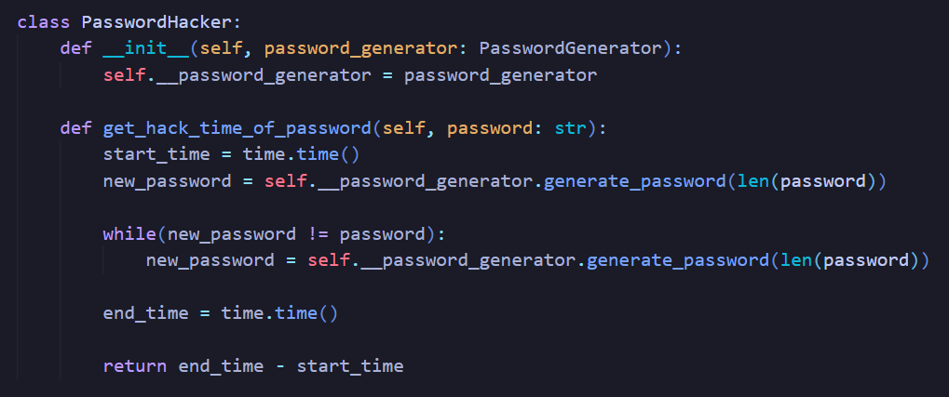

Результат работы программы:

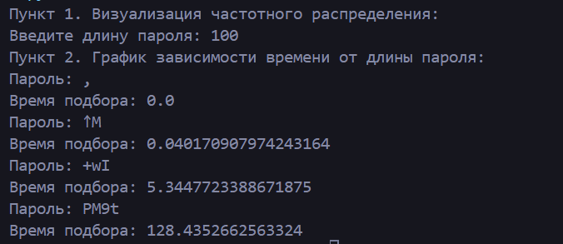

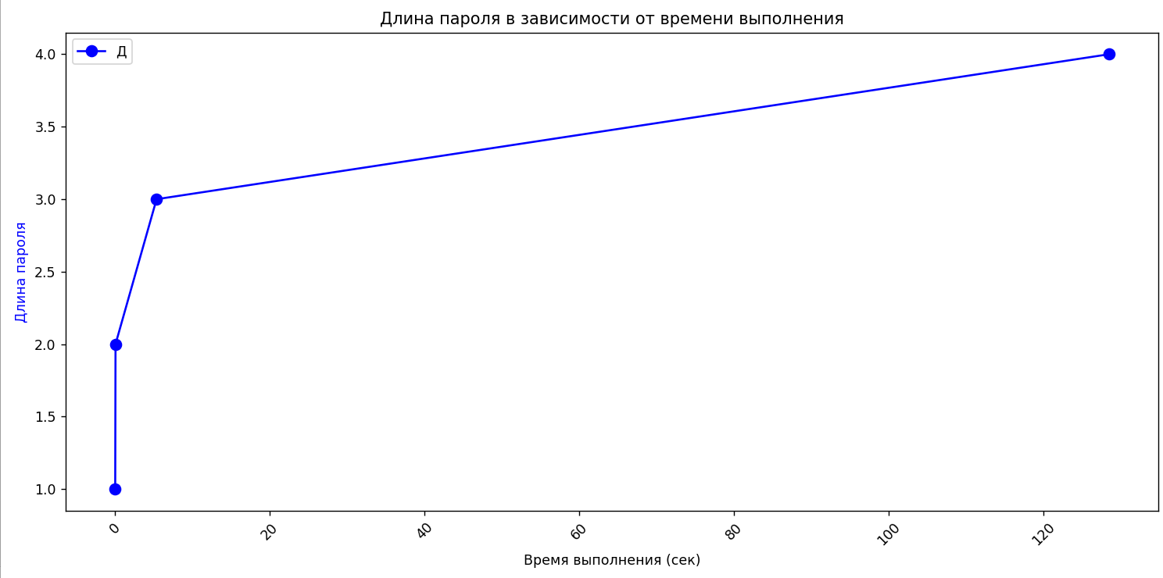

График зависимости времени подбора пароля от его длины

Практические рекомендации по выбору пароля:

* Использовать пароль достаточной длины.
* Не использовать шаблонные пароли, а генерировать их рандомно.
* Использовать один пароль на один сайт.